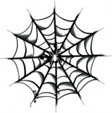
Soutěž O nejkrásnější dýňové strašidlo
27.10.2015
214 hlasujících rozhodovalo o vítězství ve dvou kategoriích, kreslených a vyráběných dýní. V kategorii kreslených dýní soutěžilo 39 obrázků, v kategorii vyráběných dýní 21 strašidelných dýní.
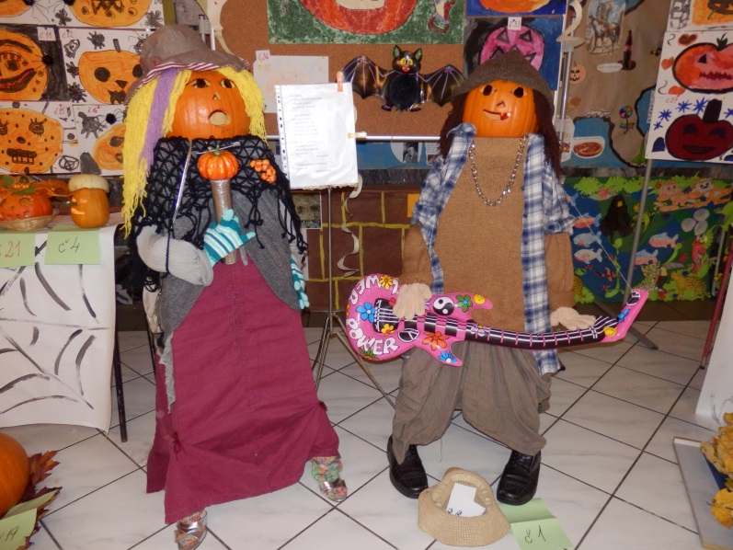
Jako každý rok se do vyrábění zapojili rodiče i prarodiče dětí, a vznikla opravdu skvělá dílka, která nás postrašila i pobavila. Všechna byla vystavena v hale školy a vybrat si jen tu jednu dýni z obou kategorií bylo opravdu těžké. Hlasující děti i rodiče ocenili techniku, kterou byl obrázek namalován nebo nápadité ztvárnění tématu.

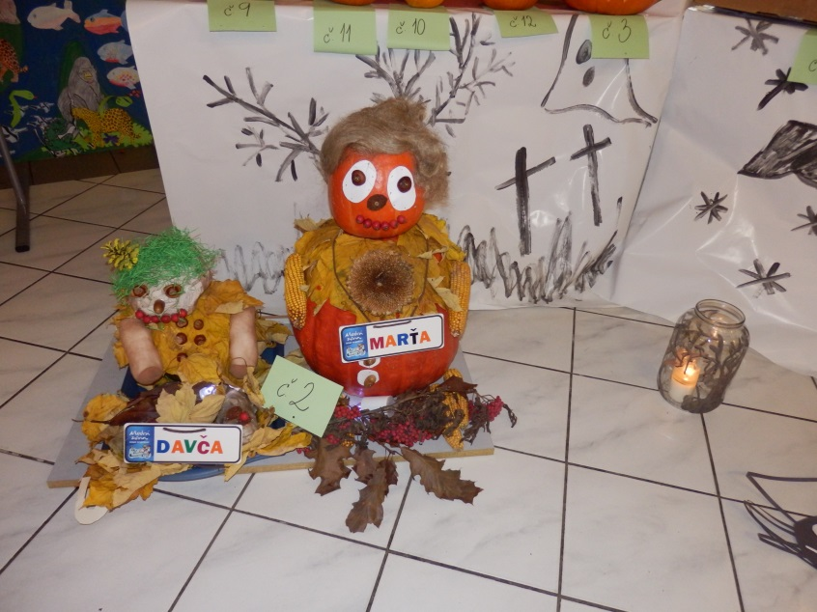

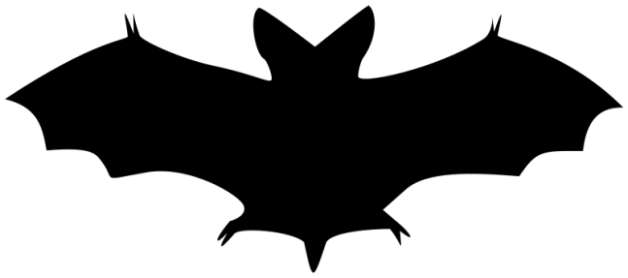
„Eva a Vašek“

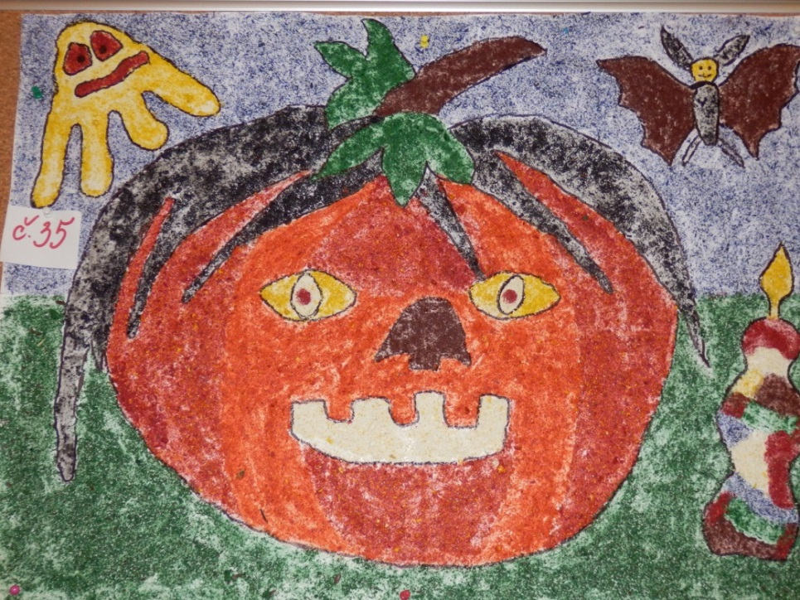
Vůbec nebylo důležité vítězství, ale to, že si dokážeme s dětmi hrát a tvořit.
Vítězná kreslená dýně
/kreslená voskovkami smíchanými s lepidle smíchanými s lepidlem/
práce dětí ŠD V.

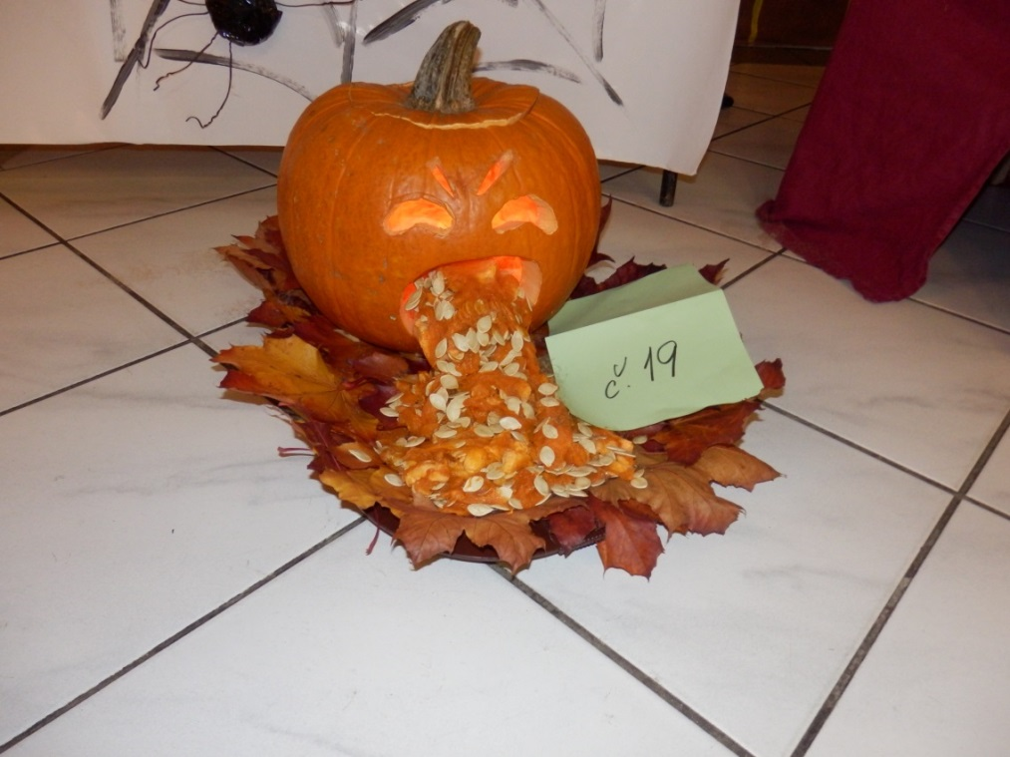
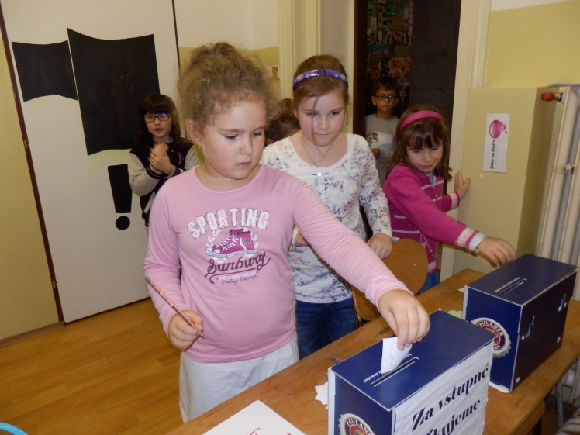

Vítězná dýně v kategorii vyřezávaných dýní- Elišky Dvořákové ze IV.A

Zpracovala: Dana Pilná

